济宁北湖省级旅游度假区园林服务中心2022年政府信息公开工作年度报告

本报告由济宁北湖省级旅游度假区园林服务中心按照《中华人民共和国政府信息公开条例》（以下简称《条例》）和《中华人民共和国政府信息公开工作年度报告格式》（国办公开办函〔2021〕30号）要求编制。
本报告内容包括总体情况、主动公开政府信息情况、收到和处理政府信息公开申请情况、政府信息公开行政复议和行政诉讼情况、存在的主要问题及改进情况、其他需要报告的事项等六部分内容。
本报告所列数据的统计期限自2022年1月1日起至2022年12月31日止。本报告电子版可在“中国·济宁”政府门户网站（http://bhdjq.jining.gov.cn/）查阅或下载。如对本报告有疑问，请与济宁北湖省级旅游度假区园林服务中心联系（地址：太白湖新区新城发展大厦A座1203，联系电话：0537-6537162）。
一、总体情况
2022年，在区党工委、管委会的正确领导下，我中心认真贯彻落实《中华人民共和国政府信息公开条例》及省、市、区关于全面推进政务公开的决策部署，严格按照“应公开，尽公开”原则，坚持主动公开和依申请公开相结合，及时、准确、规范地向社会发布政府信息。
（一）主动公开情况
2022年，我中心全面落实省、市政务公开工作重点，通过太白湖新区人民政府门户网站主动公开政府信息7条，对政策文件开展多元化解读，不断扩大政策文件的传播度。
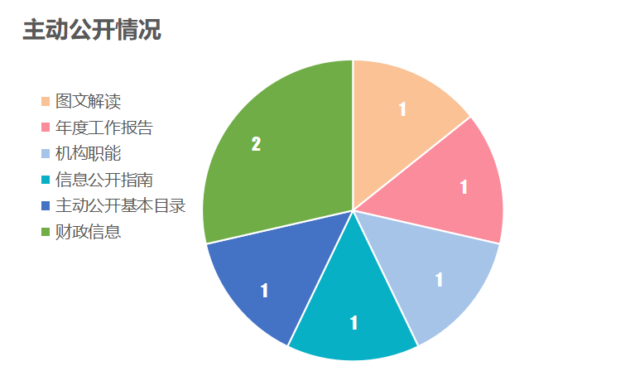
（二）依申请公开情况
2022年我中心没有收到依申请公开政府信息。
（三）政府信息管理情况
进一步明确政务公开内容和要求，拓展政府信息公开的广度和深度，严格落实政务公开责任制，做到责任到岗、任务到人，严格做到“谁主管、谁审核、谁发布、谁负责”的原则，明确专职人员进行信息公开报送，明确政务公开责任追究办法，完善保密审查等程序。
（四）政府信息公开平台建设情况
我中心积极配合新区政务公开办公室，及时修订完善网站管理内容保障机制，明确了区园林服务中心信息公开的范围、程序及方式。严格落实上级要求，规范升级政府信息公开专栏，及时调整完善公开事项，方便群众查询相关信息。
（五）监督保障情况
领导高度重视信息工作，严格执行各项信息公开制度，我中心办公室统筹政府信息公开工作，负责落实政务公开工作的相关运行和保障工作，保证政府信息的收集、发布、日常维护、数据报送等工作落到实处。
二、主动公开政府信息情况
第二十条第（一）项
信息内容 | 本年制发件数 | 本年废止件数 | 现行有效件数
规章 | 0 | 0 | 0
行政规范性文件 | 0 | 0 | 0
第二十条第（五）项
信息内容 | 本年处理决定数量
行政许可 | 0
第二十条第（六）项
信息内容 | 本年处理决定数量
行政处罚 | 0
行政强制 | 0
第二十条第（八）项
信息内容 | 本年收费金额（单位：万元）
行政事业性收费 | 0
三、收到和处理政府信息公开申请情况
（本列数据的勾稽关系为：第一项加第二项之和，等于第三项加第四项之和） |  |  | 申请人情况
 |  |  | 自然人 | 法人或其他组织 |  |  |  |  | 总计
 |  |  | 自然人 | 商业  企业 | 科研  机构 | 社会公益组织 | 法律服务机构 | 其他 | 总计
一、本年新收政府信息公开申请数量 |  |  | 0 | 0 | 0 | 0 | 0 | 0 | 0
二、上年结转政府信息公开申请数量 |  |  | 0 | 0 | 0 | 0 | 0 | 0 | 0
三、本年度办理结果 | （一）予以公开 |  | 0 | 0 | 0 | 0 | 0 | 0 | 0
三、本年度办理结果 | （二）部分公开（区分处理的，只计这一情形，不计其他情形） |  | 0 | 0 | 0 | 0 | 0 | 0 | 0
三、本年度办理结果 | （三）不予公开 | 1.属于国家秘密 | 0 | 0 | 0 | 0 | 0 | 0 | 0
三、本年度办理结果 | （三）不予公开 | 2.其他法律行政法规禁止公开 | 0 | 0 | 0 | 0 | 0 | 0 | 0
三、本年度办理结果 | （三）不予公开 | 3.危及“三安全一稳定” | 0 | 0 | 0 | 0 | 0 | 0 | 0
三、本年度办理结果 | （三）不予公开 | 4.保护第三方合法权益 | 0 | 0 | 0 | 0 | 0 | 0 | 0
三、本年度办理结果 | （三）不予公开 | 5.属于三类内部事务信息 | 0 | 0 | 0 | 0 | 0 | 0 | 0
三、本年度办理结果 | （三）不予公开 | 6.属于四类过程性信息 | 0 | 0 | 0 | 0 | 0 | 0 | 0
三、本年度办理结果 | （三）不予公开 | 7.属于行政执法案卷 | 0 | 0 | 0 | 0 | 0 | 0 | 0
三、本年度办理结果 | （三）不予公开 | 8.属于行政查询事项 | 0 | 0 | 0 | 0 | 0 | 0 | 0
三、本年度办理结果 | （四）无法提供 | 1.本机关不掌握相关政府信息 | 0 | 0 | 0 | 0 | 0 | 0 | 0
三、本年度办理结果 | （四）无法提供 | 2.没有现成信息需要另行制作 | 0 | 0 | 0 | 0 | 0 | 0 | 0
三、本年度办理结果 | （四）无法提供 | 3.补正后申请内容仍不明确 | 0 | 0 | 0 | 0 | 0 | 0 | 0
 | （五）不予处理 | 1.信访举报投诉类申请 | 0 | 0 | 0 | 0 | 0 | 0 | 0
 | （五）不予处理 | 2.重复申请 | 0 | 0 | 0 | 0 | 0 | 0 | 0
 | （五）不予处理 | 3.要求提供公开出版物 | 0 | 0 | 0 | 0 | 0 | 0 | 0
 | （五）不予处理 | 4.无正当理由大量反复申请 | 0 | 0 | 0 | 0 | 0 | 0 | 0
 | （五）不予处理 | 5.要求行政机关确认或重新出具已获取信息 | 0 | 0 | 0 | 0 | 0 | 0 | 0
 | （六）其他处理 | 1.申请人无正当理由逾期不补正、行政机关不再处理其政府信息公开申请 | 0 | 0 | 0 | 0 | 0 | 0 | 0
 | （六）其他处理 | 2.申请人逾期未按收费通知要求缴纳费用、行政机关不再处理其政府信息公开申请 | 0 | 0 | 0 | 0 | 0 | 0 | 0
 | （六）其他处理 | 3.其他 | 0 | 0 | 0 | 0 | 0 | 0 | 0
 | （七）总计 |  | 0 | 0 | 0 | 0 | 0 | 0 | 0
四、结转下年度继续办理 |  |  | 0 | 0 | 0 | 0 | 0 | 0 | 0
四、政府信息公开行政复议、行政诉讼情况
行政复议 |  |  |  |  | 行政诉讼
结果维持 | 结果  纠正 | 其他  结果 | 尚未  审结 | 总计 | 未经复议直接起诉 |  |  |  |  | 复议后起诉
 |  |  |  |  | 结果  维持 | 结果  纠正 | 其他  结果 | 尚未  审结 | 总计 | 结果  维持 | 结果  纠正 | 其他  结果 | 尚未  审结 | 总计
0 | 0 | 0 | 0 | 0 | 0 | 0 | 0 | 0 | 0 | 0 | 0 | 0 | 0 | 0
五、存在的主要问题及改进情况
主要问题：政务信息公开培训工作还需要加强，政务信息公开整体工作水平仍需提升。
改进措施：组织信息公开专员学习相关文件要求，积极参加上级组织的培训会，提高工作人员信息公开的意识和水平，确保政府信息公开准确、及时、规范，不断提升政府信息公开整体工作水平。
六、其他需要报告的事项
（一）依据《政府信息公开信息处理费管理办法》收取信息处理费的情况
2022年，我中心在开展政务公开工作中，未收取任何信息处理费。
（二）落实上级年度政务公开工作要点情况
2022年，我中心严格落实上级年度政务公开工作要点，严格按照《中华人民共和国政府信息公开条例》以及省、市政府政务公开工作的有关要求开展工作。主要包括健全单位内部政务公开工作制度、拓宽政务公开信息发布渠道、优化政策文件解读、开展政务公开业务培训等内容，努力推进政府信息公开制度化、规范化、日常化。
（三）人大代表建议和政协提案办理结果公开情况
2022年，我中心未受理人大代表建议和政协提案。
（四）年度政务公开工作创新情况
2022年，我中心为增进与群众间的沟通联系，提高群众对部门工作的满意度和认可度，按照“公开为常态、不公开为例外”工作理念要求，结合实际，多措并举，创新开展政务公开工作。一是加强网站日常监控和管理，及时修订完善网站管理内容保障机制。二是畅通公众申请公开政府信息受理渠道，使园林工作更好地服务社会、服务人民。
（五）政府信息公开工作年度报告数据统计需要说明的事项
无。
（六）需要报告的其他事项
无。
（七）其他有关文件专门要求通过政府信息公开工作年度报告予以报告的事项
无。

